chrome插件研发手册

# 一：需求前景

对于研发的小伙伴来说，总会遇到这样的需求，想要通过代码操作已有网站的行为动作，如：自动填充表格内容（表单内容太多，想一键将表单内容填充）；自动登录网站（网站登录密码老是忘记，或者用户名密码太长，想一键登录）……；对于这些需求都可以通过浏览器插件的方式解决，我们这里就以chrome插件来论述

# 二：参考资源

<http://open.chrome.360.cn/extension_dev/overview.html>

# 三：跟我学

## 1.如何打包

（参考：<http://open.chrome.360.cn/extension_dev/packaging.html>）

点击如图所示位置打包项目文件夹（第一次打包对应的秘钥不需要提供，打包完成后会自动生成，之后在打包就需要这个生成的秘钥了）

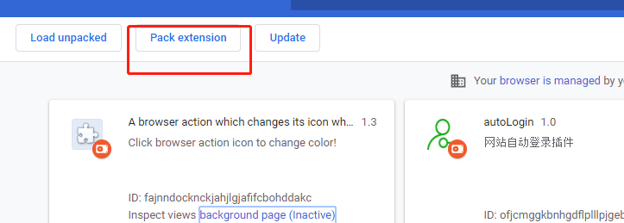

## 2.如何调试

（参考：<http://open.chrome.360.cn/extension_dev/tut_debugging.html>）

打开<chrome://extensions/>，并保证是开发者模式，点击如图所示地方，就可以转到插件调试位置

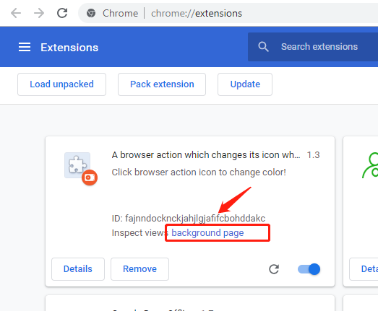

## 3.插件中popup,background,contantscript消息传递机制

总结：background会一直在后台运行，contantscript经过配置加载在指定页面，但在指定页面关闭时，对应脚本就不会运行了，popup脚本会一直运行；他们之间消息的传递规则如下（一直要运行的脚本一般放在background中，popup一般作为插件页面展示）

注意：在期间加载的js文件顺序有规则，如果需要加载query.js需要将它放与之前

参考：<https://blog.csdn.net/summerxiachen/article/details/78698878>

## 4.如何解决popup页面中的跨域访问

主要原理：popup不能跨域只能插件中发送接收消息，但是background，contantscript就可以跨越操作（需要在配置文件中添加上指定域的地址）

参考：<https://blog.csdn.net/summerxiachen/article/details/78698878>

## 5. 在popup中创建tab,同时页面定位到新tab页，回调函数不会被触发

参考：<https://stackoverflow.com/questions/37089887/callback-of-chrome-tabs-create-is-not-triggered-in-a-popup>

## 6.插件中主动触发事件

跟正常调用事件不一样

参考：<https://www.mobibrw.com/2018/10543>

# 四：follow me demo

我的例子：搭建一个单点登录（一个认证中心，一个插件客户端用来实现自动登录效果的）<SSO方案v2.0.docx>